Міністерство освіти і науки України

Національний університет «Львівська політехніка»

Інститут комп’ютерних наук та інформаційних технологій

**Кафедра CАП**



Звіт

з лабораторної роботи №1

На тему: «Конструктори сайтів»

Дисципліна: «Технології веб розробки та дизайну»

Виконала:

ст. гр. ПП-24

Бенькалович М.М.

Прийняла:

Стефанович Т.О.

**Львів** **2024**

**Мета:** Ознайомитися та створити сайт за допомогою конструктора.

**Доменна назва:** https://karpatskasadyba1648524.nicepage.io/?uid=52848baa-fcb0-439b-82e0-9ffe7f666ec5

**Опис створеного сайту:** Сайт створений для відпочинкової бази «Карпатська садиба», сайт є змістовним та зручним для коієнта, що найголовніше.

**Фото-етапи створення:**

Заповнюємо шапку сторінки.

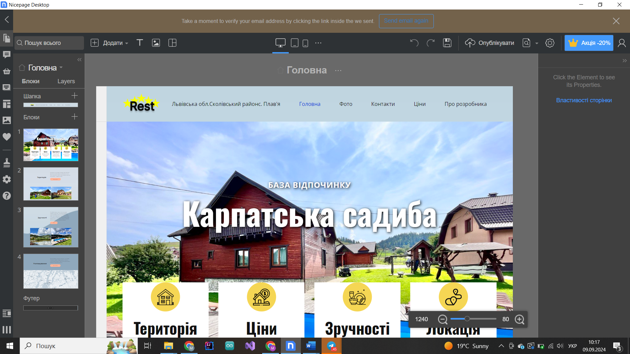

Створюємо необіхідні сторінки, наповнюємо головну сторінку необхідною інформацією, блоками, налаштовуємо посилання кнопок в меню.

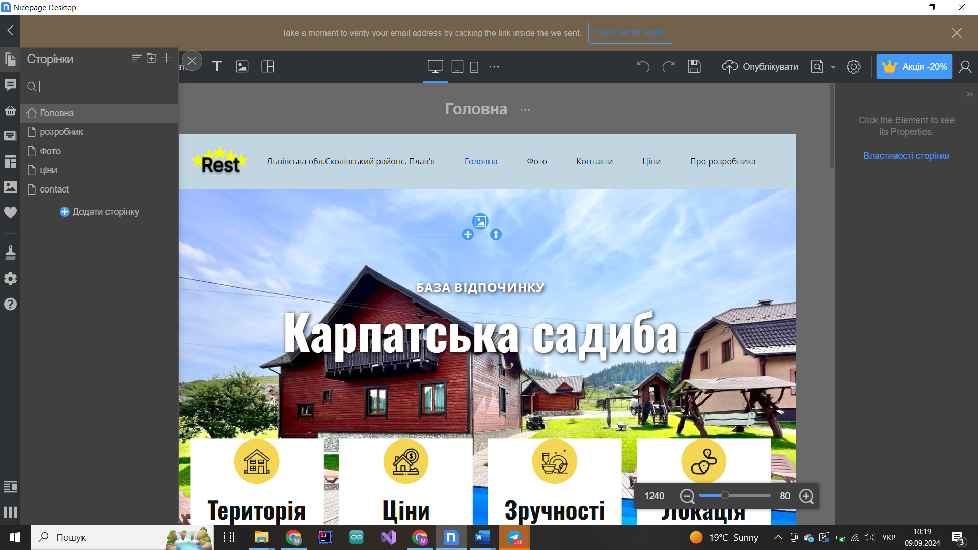

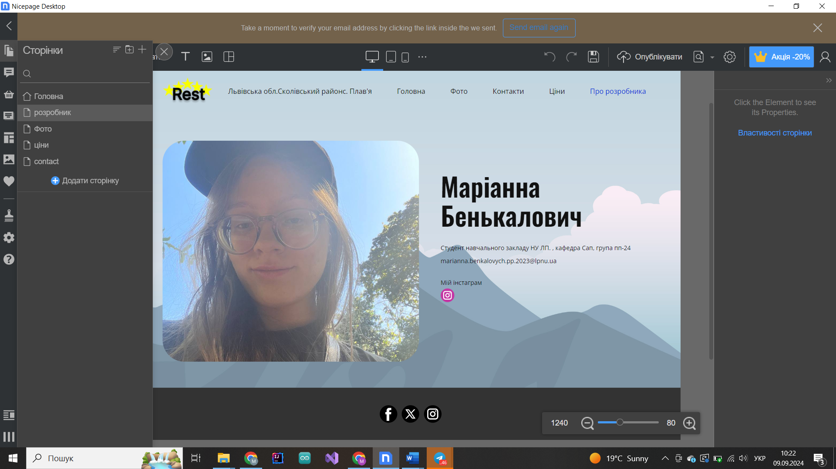

Кінццевим кроком заповнимо футер сторінки.

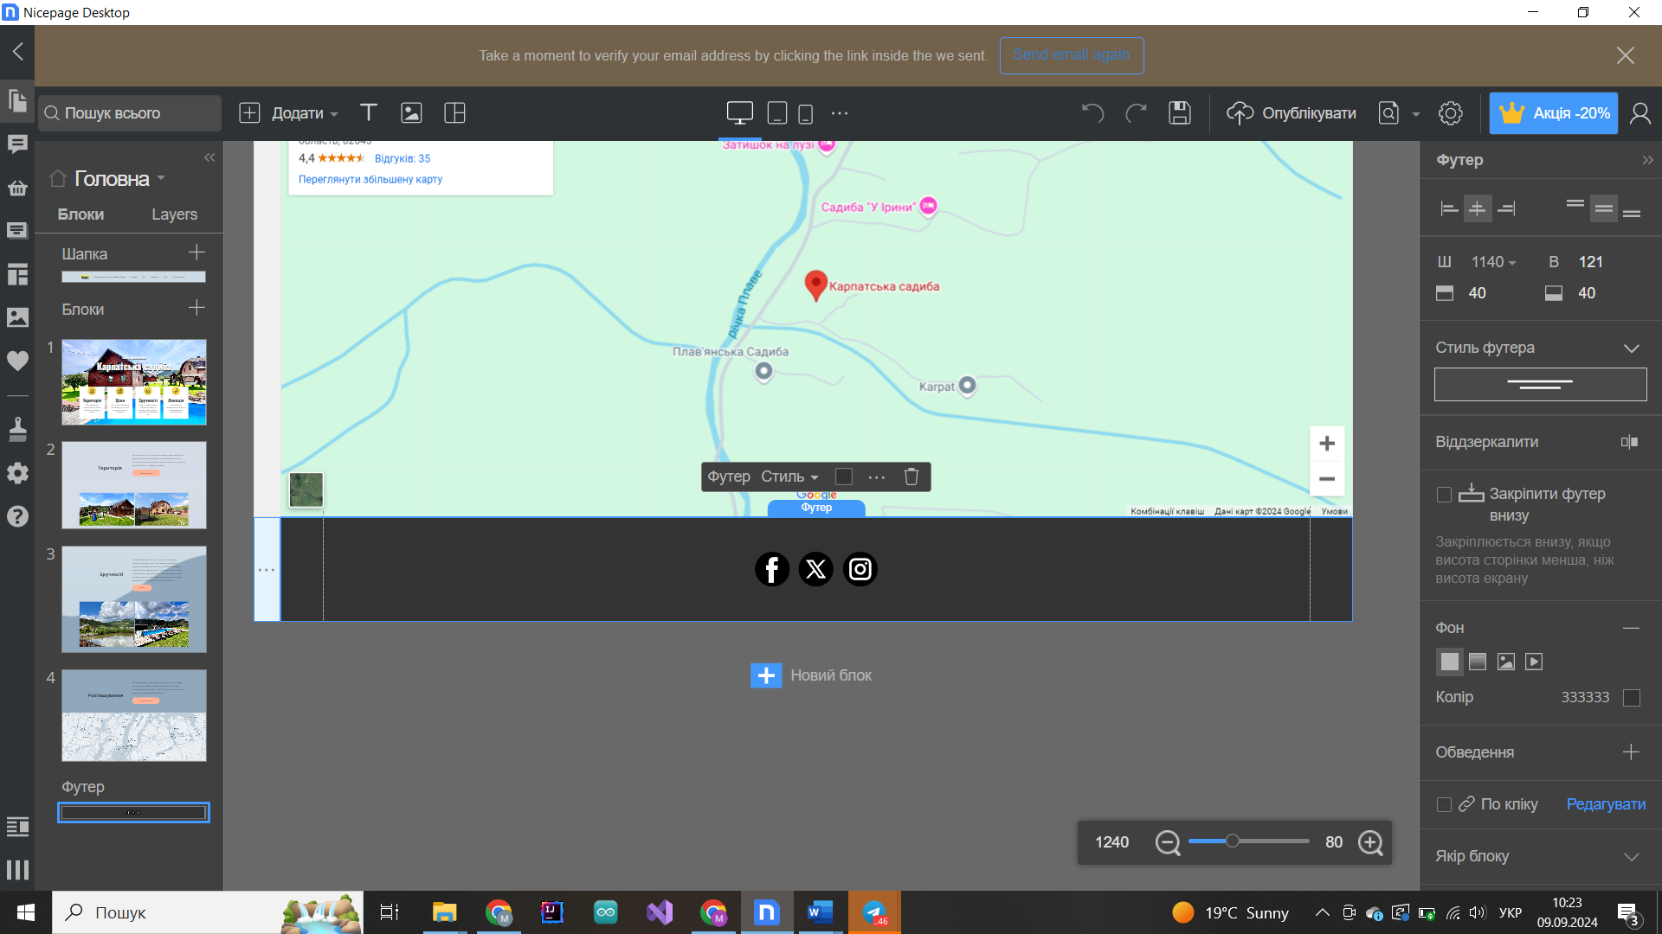

Висновок

Я обрала для створення сайту констртуктор Nicepage. Використання цього конструктора дозволило спростити розробку сайту, що найголовніше дуже зручно. Адміністративна панель є реально простою і будь-хто може розібратися.